**群馬県在宅医療等基盤整備事業**

**多職種連携研修会のお知らせ**

寒冷の候、皆様には益々ご健勝のこととお慶び申し上げます。

さて、下記の通り多職種連携研修会を訪問看護ステーションまつかぜとぬまたとね医療・介護連携相談室にて共催いたします。ご多用のところ大変恐縮ですが、ご参加いただけます様ご案内申し上げます。

**日時**：　令和2年1月24日（金）　18:30～20:00　（18:00受付開始）

**場所**：　沼田市保健福祉センター　4階　多目的ホール

**参加費**：　無料

**内容：多職種連携研修会（シンポジウム形式）**

「在宅支援における困難事例に対する対応～私たちにできること～」

**シンポジスト**

沼田病院　医療社会事業専門員清水　みゆき 氏

白沢在宅介護支援センター　相談員　　　　　渡辺　有紀恵 氏

沼田脳神経外科循環器科病院　理学療法士　　林　翔太 氏

**コーディネーター**

ぬまたとね医療・介護連携相談室　 岡島　真実 氏

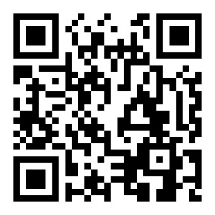

**申し込み方法**：別紙FAXまたは右のQRコードを読み取りご記入ください。

こ　　　**共催：訪問看護ステーションまつかぜ**

**ぬまたとね医療・介護連携相談室**

**申し込み期限**：令和2年1月17日（金）まで

**※駐車場は会場駐車場または医師会前の駐車場をご利用ください。**

【お問い合わせ】

訪問看護ステーションまつかぜ

担当：小此木

TEL：0278-22-6153

令和２年1月24日　多職種連携研修会申し込み用紙

FAXまたは電話、申し込みフォームよりお申込みください。

**FAX：0278-60-1663**

訪問看護ステーションまつかぜ　担当：小此木　行

（令和2年1月17日締め切り）

施設名、連絡先、参加者をご記入下さい。

|  |  |  |
| --- | --- | --- |
| 施設名 |  | |
| 連絡先 |  | |
| 参加者氏名 | | 職種 |
|  | |  |
|  | |  |
|  | |  |
|  | |  |
|  | |  |
|  | |  |

　・当日はシンポジウム形式となっております。

**質問や聞いてみたいことがあれば記入してください。**

|  |
| --- |
|  |